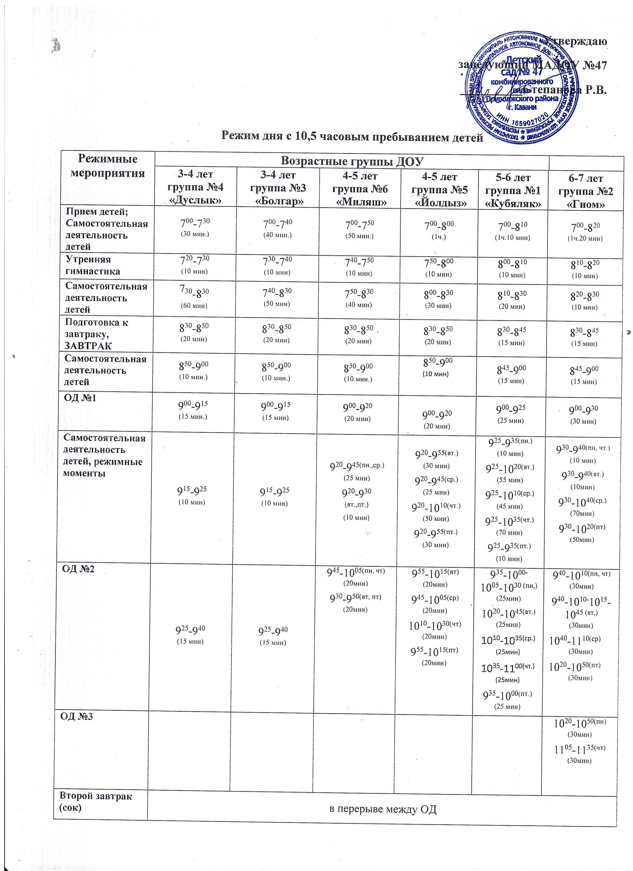

Утверждаю
заведующий МАДОУ №47
__________Степанова Р.В.

Режим дня с 10,5 часовым пребыванием детей
Режимные  мероприятия | Возрастные группы ДОУ
Режимные  мероприятия | 3-4 лет  группа №4  «Дуслык» | 3-4 лет  группа №3  «Болгар» | 4-5 лет группа №6  «Миляш» | 4-5 лет группа №5  «Йолдыз» | 5-6 лет группа №1  «Кубяляк» | 6-7 лет группа №2  «Гном»
Прием детей;  Самостоятельная деятельность детей | 7⁰⁰-7³⁰  ^{(30 мин.)} | 7⁰⁰-7⁴⁰  ^{(40 мин.)} | 7⁰⁰-7⁵⁰  ^{(50 мин.)} | 7⁰⁰-8⁰⁰  ^{(1ч.)} | 7⁰⁰-8¹⁰  ^{(1ч.10 мин)} | 7⁰⁰-8²⁰  ^{(1ч.20 мин)}
Утренняя гимнастика | 7²⁰-7³⁰  ^{(10 мин)} | 7³⁰-7⁴⁰  ^{(10 мин)} | 7⁴⁰-7⁵⁰  ^{(10 мин)} | 7⁵⁰-8⁰⁰  ^{(10 мин)} | 8⁰⁰-8¹⁰  ^{(10 мин)} | 8¹⁰-8²⁰  ^{(10 мин)}
Самостоятельная деятельность детей | ⁷³⁰-8³⁰  ^{(60 мин)} | 7⁴⁰-8³⁰  ^{(50 мин)} | 7⁵⁰-8³⁰  ^{(40 мин)} | 8⁰⁰-8³⁰  ^{(30 мин)} | 8¹⁰-8³⁰  ^{(20 мин)} | 8²⁰-8³⁰  ^{(10 мин)}
Подготовка к завтраку,  ЗАВТРАК | 8³⁰-8⁵⁰  ^{(20 мин)} | 8³⁰-8⁵⁰  ^{(20 мин)} | 8³⁰-8⁵⁰  ^{(20 мин)} | 8³⁰-8⁵⁰  ^{(20 мин)} | 8³⁰-8⁴⁵  ^{(15 мин)} | 8³⁰-8⁴⁵  ^{(15 мин)}
Самостоятельная деятельность детей | 8⁵⁰-9⁰⁰  ^{(10 мин.)} | 8⁵⁰-9⁰⁰  ^{(10 мин.)} | 8⁵⁰-9⁰⁰  ^{(10 мин.)} | 8⁵⁰-9⁰⁰  ^{(10 мин)} | 8⁴⁵-9⁰⁰  ^{(15 мин)} | 8⁴⁵-9⁰⁰  ^{(15 мин)}
ОД №1 | 9⁰⁰-9¹⁵  ^{(15 мин.)} | 9⁰⁰-9¹⁵  ^{(15 мин)} | 9⁰⁰-9²⁰  ^{(20 мин)} | 9⁰⁰-9²⁰  ^{(20 мин)} | 9⁰⁰-9²⁵  ^{(25 мин)} | 9⁰⁰-9³⁰  ^{(30 мин)}
Самостоятельная деятельность детей, режимные моменты | 9¹⁵-9²⁵  ^{(10 мин)} | 9¹⁵-9²⁵  ^{(10 мин)} | 9²⁰-9^{45(пн.,ср.)}  ^{(25 мин)}  9²⁰-9³⁰  ^{(вт.,пт.)}  ^{(10 мин)} | 9²⁰-9^{55(вт.)}  ^{(30 мин)}  9²⁰-9^{45(ср.)}  ^{(25 мин)}  9²⁰-10^{10(чт.)}  ^{(50 мин)}  9²⁰-9^{55(пт.)}  ^{(30 мин)} | 9²⁵-9^{35(пн.)}  ^{(10 мин)}  9²⁵-10^{20(вт.)}  ^{(55 мин)}  9²⁵-10^{10(ср.)}  ^{(45 мин)}  9²⁵-10^{35(чт.)}  ^{(70 мин)}  9²⁵-9^{35(пт.)}  ^{(10 мин)} | 9³⁰-9^{40(пн, чт.)}  ^{(10 мин)}  9³⁰-9^{40(вт.)}  ^{(10мин)}  9³⁰-10^{40(ср.)}  ^{(70мин)}  9³⁰-10^{20(пт)}  ^{(50мин)}
ОД №2 | 9²⁵-9⁴⁰  ^{(15 мин)} | 9²⁵-9⁴⁰  ^{(15 мин)} | 9⁴⁵-10^{05(пн, чт)}  ^{(20мин)}  9³⁰-9^{50(вт, пт)}  ^{(20мин)} | 9⁵⁵-10^{15(вт)}  ^{(20мин)}  9⁴⁵-10^{05(ср)}  ^{(20мин)}  10¹⁰-10^{30(чт)}  ^{(20мин)}  9⁵⁵-10^{15(пт)}  ^{(20мин)} | 9³⁵-10⁰⁰⁻10⁰⁵-10^{30 (пн,)}  ^{(25мин)}  10²⁰-10^{45(вт.)}  ^{(25мин)}  10¹⁰-10^{35(ср.)}  ^{(25мин)}  10³⁵-11^{00(чт.)}  ^{(25мин)}  9³⁵-10^{00(пт.)}  ^{(25 мин)} | 9⁴⁰-10^{10(пн, чт)}  ^{(30мин)}  9⁴⁰-10¹⁰⁻10¹⁵-10^{45 (вт,)}  ^{(30мин)}  10⁴⁰-11^{10(ср)}  ^{(30мин)}  10²⁰-10^{50(пт)}  ^{(30мин)}
ОД №3 |  |  |  |  |  | 10²⁰-10^{50(пн)}  ^{(30мин)}  11⁰⁵-11^{35(чт)}  ^{(30мин)}
Второй завтрак (сок) | в перерыве между ОД
Подготовка к прогулке  ПРОГУЛКА  Самостоятельная деятельность детей на прогулке | 9⁵⁵-12⁰⁰  ^{(2 ч.05 мин.)} | 9⁵⁵-12⁰⁰  ^{(2 ч.05 мин.)} | 10¹⁵-12⁰⁵  ^{(1ч.50 мин.)} | 10³⁵-12⁰⁵  ^{(1ч.30мин.)} | 10⁵⁵-12⁰⁵  ^{(1ч. 10 мин)} | 1 ч.  между од
Подготовка к обеду  ОБЕД | 12⁰⁰-12²⁵  ^{(25 мин)} | 12⁰⁰-12²⁵  ^{(25 мин)} | 12⁰⁵-12²⁵  ^{(20 мин)} | 12⁰⁵-12²⁵  ^{(20 мин)} | 12⁰⁵-12²⁵  ^{(20 мин)} | 12⁰⁵-12²⁵  ^{(20 мин)}
Подготовка ко сну | 12²⁵-12³⁰  ^{(5 мин)} | 12²⁵-12³⁰  ^{(5 мин)} | 12²⁵-12³⁰  ^{(5 мин)} | 12²⁵-12³⁰  ^{(5 мин)} | 12²⁵-12³⁰  ^{(5 мин)} | 12²⁵-12³⁰  ^{(5 мин)}
СОН | 12³⁰-15⁰⁰  ^{(2ч.30 мин.)} | 12³⁰-15⁰⁰  ^{(2ч.30 мин.)} | 12³⁰-15⁰⁰  ^{(2ч.30 мин.)} | 12³⁰-15⁰⁰  ^{(2ч.30 мин.)} | 12³⁰-15⁰⁰  ^{(2ч.30 мин.)} | 12³⁰-15⁰⁰  ^{(2ч.30 мин.)}
Подъем, самостоятельная деятельность | 15⁰⁰-15¹⁰  ^{(10 мин)} | 15⁰⁰-15¹⁰  ^{(10 мин)} | 15⁰⁰-15¹⁰  ^{(10 мин)} | 15⁰⁰-15¹⁰  ^{(10 мин)} | 15⁰⁰-15⁰⁵  ^{(5 мин)} | 15⁰⁰-15¹⁰  ^{(10 мин)}
ПОЛДНИК | 15¹⁰-15³⁰  ^{(20 мин)} | 15¹⁰-15³⁰  ^{(20 мин)} | 15¹⁰-15³⁰  ^{(20 мин)} | 15¹⁰-15³⁰  ^{(20 мин)} | 15⁰⁵-15²⁰  ^{(15 мин)} | 15¹⁰-15³⁰  ^{(20 мин)}
ОД №3 | - | - | - | - | 15²⁰-15⁴⁰  ^{(20 мин)}  ^{(пн, пт)} | -
Игры, самостоятельная и организованная детская деятельность | 15³⁰-16³⁰  ^{(1ч.)} | 15³⁰-16³⁰  ^{(1ч)} | 15³⁰-16¹⁵  ^{(45 мин)} | 15³⁰-16⁰⁰  ^{(30 мин)}
Подготовка к прогулке  ПРОГУЛКА  Самостоятельная деятельность детей на прогулке;  Уход домой. | 16³⁰-17³⁰  ^{(1ч.)} | 16³⁰-17³⁰  ^{(1ч.)} | 16¹⁵-17³⁰  ^{(1ч.15 мин)} | 16⁰⁰-17³⁰  ^{(1 ч.30 мин.)} | 15⁴⁰-17³⁰  ^{(1 ч.50 мин.)} | 15³⁰-17³⁰  ^{(2 ч..)}

